市场监管行业标准编制说明
1、基本信息
1.1 标准名称 | 中文 |  | 储罐底板自动漏磁检测机器人通用技术条件
1.1 标准名称 | 英文 |  | General Specification for Automatic Magnetic Flux Leakage Testing Robots for Storage Tank Floors
1.2 与国际标准和国外先进标准一致性程度情况 | □等同采用  □修改采用  □非等效采用  未采用 |  | 标准编号
1.2 与国际标准和国外先进标准一致性程度情况 |  |  | 英文名称
1.2 与国际标准和国外先进标准一致性程度情况 |  |  | 中文名称
1.3 任务来源 | 批准立项的文件名称和文件号 |  | 市场监管总局关于下达2024年度市场监管行业标准制订计划项目的通知》国市监办发〔2025〕39号 |  |  |  |  | 计划编号 | 2024MR0003
1.4制（修）订 | 制定 □修订（被修订标准名称及编号： ）
1.5 起止时间 | 2025 年6 月—2027 年 2 月
1.6 标准起草单位 | 广东省特种设备检测研究院顺德检测院、江苏省特种设备安全监督检验研究院、中石化管道技术服务有限公司、浙江省特种设备科学研究院、广东省特种设备检测研究院、武汉工程大学、西红柿科技（武汉）有限公司、中石化工程质量监测有限公司、江西省检验检测认证总院特种设备检验检测研究院、宁波市特种设备检验研究院、广东省特种设备检测研究院阳江检测院、西安特种设备检验检测院、武汉华宇一目检测装备有限公司、深圳市中昌探伤器材有限公司、安徽华夏高科技开发有限责任公司、福建省特种设备检验研究院、洛阳百克特科技发展股份有限公司、广州声华科技股份有限公司、绍兴市特种设备检测院、新疆生产建设兵团第一师锅炉压力容器检验所、新疆生产建设兵团质量技术评价中心
1.7 起草团队 | 张炳雷、江志铭、蒋利伟、许皆乐、卢永雄、吴 军、许 波、康宜华、王泽浩、王 康、吴士强、刘 瑾、田亚团、汤文斌、胡华胜、王 磊、郭艳伟、唐经源、陈文明、刘 伟、曾健生、李 寰、郭泽锐、杨 旭、余仁辉、刘金娥、谢知伟、程 飞、周 朋、刘亮岐、夏舞艳、龚 华、陈 超、张伟龙、罗 杰
1.8 标准体系表内编号
1.9调整情况 | 增加：  起草单位：江西省检验检测认证总院特种设备检验检测研究院，广东省特种设备检测研究院阳江检测院  起草人员：汤文斌、刘 伟、陈文明、刘亮岐  蒋利伟（江苏院）、郭泽锐（广东院）、龚 华（西红柿科技）
2、背景情况
2.1 目的、意义  （工作开展背景及要求） | 在大型油库、港口及石油化工企业中，储罐是储存液态原料与中间产品的核心基础设备。储罐安全稳定运行，不仅事关石油化工连续正常生产，更与社会民生、公共安全及国民经济发展密切相关。因此，强化储罐质量监测能力、提升检测作业效率，已成为保障储罐长期安全平稳运行的关键举措。  储罐一旦发生介质泄漏，不仅会造成巨大经济损失、引发周边生态环境污染，更极易诱发火灾、爆炸等重特大安全事故，直接威胁人民群众生命财产安全。鉴于储罐腐蚀是引发泄漏事故的主要诱因之一，行业主管部门高度重视储罐腐蚀防控工作，各使用单位均按要求开展储罐定期检验检测。  《交通运输部关于江苏省开展品质工程建设等交通强国建设试点工作的意见》明确提出，要建立重大危险源智能在线监测预警体系，健全储罐及安全设施常态化安全检测制度；依托 BIM+GIS 技术搭建港口常压储罐全生命周期健康在线监测系统，加快推进港口危险货物监管平台建设，构建危险货物集中区智能化管控体系。为切实落实该项政策要求，亟需大力推广常压储罐自动化检测技术，并配套制定相关行业标准规范。  为保障储罐安全运行、防范重特大危险事故发生，国家及行业已出台多项储罐检验相关标准规范。中国石油天然气管道局发布的《立式圆筒形钢制焊接油罐操作维护修理规程》（SY/T 5921-2011）与《油罐的检验、修理、改建及翻建》（SY/T 6620-2014）两项行业标准，均明确将储罐底板腐蚀检测列为储罐定期检验的必检项目；其中 SY/T 6620-2014 进一步要求必须定期开展储罐底板结构完整性安全评估。  现阶段国内外现行漏磁检测相关标准体系仍存在空白：《无损检测 常压金属储罐漏磁检测方法》（JB/T 10765-2023）、《承压设备无损检测 第 12 部分 漏磁检测》（NB/T 47013.12-2015）等标准，仅对常规人工漏磁检测方法、工艺及评定要求作出规范，尚未针对大型储罐底板漏磁检测机器人开展漏磁检测制定专用技术要求、性能指标、试验方法等的要求。  目前，漏磁检测技术已广泛应用于储罐底板开罐内检测作业。传统漏磁检测依赖作业人员进入罐内实施人工漏磁检测，属于典型受限空间高危作业：储罐内部易残留有毒有害、易燃易爆介质，作业安全风险极高；且储罐直径跨度大、内部布设加热盘管等构件，给人工检测带来诸多制约，主要存在以下突出问题：  (1) 人工检测作业效率偏低，人为操作易造成缺陷漏检、误检，检测覆盖率难以保证；  (2) 人工巡检劳动强度大、作业周期长，检测结果的稳定性与重复性较差；  (3) 储罐为密闭受限空间，作业人员长时间入罐开展漏磁检测，存在职业健康及人身安全双重隐患；  (4) 罐内加热盘管、支撑构件等障碍物较多，人工通行及检测作业受限，部分区域难以覆盖。  因此，将智能机器人技术引入储罐底板漏磁检测领域，实现漏磁检测技术与智能机器人技术深度融合，开展储罐底板自动漏磁检测，已是行业发展的必然趋势与现实刚需。当前，西红柿科技（武汉）有限公司、南京市锅炉压力容器检验研究院、广东省特种设备检测研究院等多家单位已相继研发出储罐底板漏磁检测机器人成套系统，部分设备已投入工程实际广泛应用，有效解决了传统人工漏磁检测的诸多痛点，显著提升了储罐底板检测效率，大幅降低了作业人员劳动强度与安全风险。  为统一机器人漏磁检测设备技术参数、保障检测结果准确性与可靠性，亟需加快编制储罐底板漏磁检测机器人系统专项行业标准，为技术推广、工程应用及行业监管提供标准依据。
2.2 与国内外相关标准、文献的关系 | 美国ASTM标准《铁磁性钢管漏磁检测规程》（ASTM E570-2020）对使用漏磁试验方法检测铁磁性钢管产品外表面和内表面不连续性的设备的应用和标准化做出了规范性要求。  德国标准《无损检验.第1部分:用探测器扫描法检验磁性泄漏流量的原则》（DIN 54136-1-1988）、《无损检验 漏磁法 通则》（DIN 54130-1974）对漏磁检测基本要求、通用要求做出了规范性要求。  《承压设备无损检测 第12部分 漏磁检测》(NB/T47013.12-2015)规定了铁磁性材料制承压设备、无缝钢管和焊管(埋弧焊除外)的漏磁检测及结果评价方法，常压储罐可以参考该标准。该标准适用于有涂层或无涂层的铁磁性材料承压设备与元件母材内外表面产生的腐蚀和存在的机械损伤等体积性缺陷的漏磁检测，被检工件的厚度一般不超过30mm，管件直径不小于9mm。  《无损检测 漏磁检测 总则》（GB/T 31212-2014）规定了对铁磁材料及构件进行漏磁检测的一般原则，适用于绳、杆、棒、管、板等几何形状规则的材料元件及构件的漏磁检测。  《无损检测 术语 漏磁检测》（GB/T 34357-2017）界定了漏磁检测的术语和定义。  《无损检测 常压金属储罐漏磁检测方法》（JB/T 10765-2023）规定了常压金属储罐底板、壁板、顶板母材的漏磁检测方法及结果评价相关要求，适用于工作压力为常压或小于 0.1MPa的低压的地上铁磁性金属储罐底板、壁板、顶板母材不连续的漏磁检测。该标准不提供评价判据，具体的判据由检测方和用户双方协商确定。  《大型工业承压设备检测机器人通用技术条件》（GB/T 40574-2021）较为宽泛的规定了大型工业承压设备检测机器人的术语和定义、分类和型号编码、技术要求、试验方法、 检验规则、标志、包装、运输和贮存等。且不适用于易燃易爆、核辐射、高温、低温等特殊环境中使用的大型工业承压设备检测机器人。  上述国内外漏磁检测相关标准均未对大型储罐底板机器人自动漏磁检测做出针对性技术规范要求。  本项目在术语、漏磁检测原理等相关方面与《承压设备无损检测 第12部分 漏磁检测》(NB/T47013.12-2015)、《无损检测 漏磁检测 总则》（GB/T 31212-2014）、《无损检测 术语 漏磁检测》（GB/T 34357-2017）协调统一，就机器人系统（包括障碍识别、检测路径自动规划、自主越障、自主避障、底板布置图自动创建、故障报警、安全要求等各项功能）、漏磁检测（包括漏磁检测性能、磁化强度自主调节、缺陷判定与结果输出等）对储罐底板漏磁检测机器人系统的应用和标准化进行规范性标准制定。
3、编制过程
3.1 分工情况 | （1）广东省特种设备检测研究院顺德检测院负责标准总体框架和关键技术内容的起草、调研和专家研讨等工作。  （2）江苏省特种设备安全监督检验研究院、中石化管道技术服务有限公司、浙江省特种设备科学研究院、广东省特种设备检测研究院、武汉工程大学、中石化工程质量监测有限公司、西红柿科技（武汉）有限公司、宁波市特种设备检验研究院、武汉华宇一目检测装备有限公司、深圳市中昌探伤器材有限公司参与对标准技术内容的起草编制，提出意见建议。  （3）江西省检验检测认证总院特种设备检验检测研究院、绍兴市特种设备检测院、广东省特种设备检测研究院阳江检测院、福建省特种设备检验研究院、安徽华夏高科技开发有限责任公司、西安特种设备检验检测院、洛阳百克特科技发展股份有限公司、广州声华科技股份有限公司、新疆生产建设兵团第一师锅炉压力容器检验所、新疆生产建设兵团质量技术评价中心等单位负责参与标准部分章节内容的起草、调研和相关内容的修改完善工作。  （4）西红柿科技（武汉）有限公司、江苏省特种设备安全监督检验研究院、广东省特种设备检测研究院顺德检测院、江西省检验检测认证总院特种设备检验检测研究院、广东省特种设备检测研究院阳江检测院完成了“自主功能测试试板”的设计工作，解决了机器人各项自主功能的性能测试问题。  （5）广东省特种设备检测研究院顺德检测院、江苏省特种设备安全监督检验研究院、西红柿科技（武汉）有限公司、安徽华夏高科技开发有限责任公司、江西省检验检测认证总院特种设备检验检测研究院、中石化管道技术服务有限公司、武汉华宇一目检测装备有限公司、深圳市中昌探伤器材有限公司、广东省特种设备检测研究院阳江检测院进行了多次现场测试验证工作。
3.2 起草阶段 | 起草过程中具体工作内容包括：调研论证、大纲起草、政策法规信息收集、标准起草等工作。  2025年6月-2025年8月，计划下达后，由广东省特种设备检测研究院顺德检测院组建标准起草工作小组，并征集编写专家。在遴选出优势团队后，确定了标准编写原则和任务分工。结合起草工作单位开展的大量调研与实际工程检测应用等，通过全面的对比、梳理和归纳，形成了标准的工作思路与编制原则，初步确认了标准技术方案，起草组于2025年8月提出了讨论稿。  2025年9月18日—19日，由广东省特种设备检测研究院顺德检测院组织标准工作组，采用线下会议讨论模式，于佛山市召开了标准讨论会，标准工作组对讨论稿进行了讨论及修改。标准工作组针对会议纪要中的问题，就当时阶段任务分解与分工、标准进度及下一步工作安排进行部署和规划，并确定了标准实验验证方案。  2025年12月4日—5日，由江苏省特种设备安全监督检验研究院牵头负责对储罐底板漏磁检测机器人开展了首次现场测试验证，现场通过中国石油化工股份有限公司江苏江阴石油分公司长山油库一台直径19米、底板厚度为6mm/8mm的待检常压储罐，对Eddyfi公司Floormap X（人工操作）和西红柿科技（武汉）有限公司TMT-ROBOT 10（漏磁检测机器人）对漏磁检测机器人路径规划、自主避障、自动换轨、障碍识别、定位误差、漏磁检测灵敏度、磁化自适应调节、底板布置图自动创建、缺陷自主判定与检验结果输出等进行了测试验证。验证总结会上对自主功能测试试板设计和电气性能测试进行了讨论。  2025年12月至2026年2月，西红柿科技（武汉）有限公司、江苏省特种设备安全监督检验研究院、广东省特种设备检测研究院顺德检测院、江西省检验检测认证总院特种设备检验检测研究院、广东省特种设备检测研究院阳江检测院协作完成了自主功能测试试板的设计和最终定型。  2026年3月19日—20日，西红柿科技（武汉）有限公司、中石化管道技术服务有限公司、武汉华宇一目检测装备有限公司、广东省特种设备检测研究院、深圳市中昌探伤器材有限公司等单位于武汉通过西红柿科技（武汉）有限公司和中石化工程质量监测有限公司共建的测试储罐完成了第二次测试验证，测试对象为直径10米、底板厚度6-20mm的储罐，储罐底板上下表面预制有20%、40%、60%、80%的减薄缺陷，有可移动的模拟障碍物的浮顶杆、牺牲阳极等。本次测试验证完成了相邻轨迹扫查带有效重叠、垂直原扫查方向的缺陷验证、检测厚度性能、漏磁检测灵敏度、安全保护功能的测试验证。  此外，中石化管道技术服务有限公司、天津市特种设备监督检验技术研究院、烟台市特种设备检验研究院、宁波市劳动安全技术服务有限公司、恒力石化（大连）有限公司、嘉兴市特种设备检验检测院、中石化工程质量监测有限公司、宁夏特种设备检验检测研究院‌、江苏省特种设备安全监督检验研究院张家港分院、河北省特种设备监督检验研究院邢台分院、广东省特种设备检测研究院等单位提供了大量日常漏磁检测机器人开展常压储罐检验中现场应用信息。  2025年10月-2026年4月，通过线上会议、微信、电话等方式沟通对标准草案进行了讨论稿进行了进一步修改与完善，增加了附录A—附录H，进一步完善了术语、试验方法等相关内容，经过工作组成员反复讨论、多次协商，完成了标准讨论二稿。2026年4月16日—17日，由广东省特种设备检测研究院顺德检测院组织标准工作组，采用线下会议讨论模式，于江西省南昌市召开了第二次标准讨论会，对讨论稿进行了第二次现场集中讨论，完成讨论稿的修改，经内部讨论达成一致后，形成征求意见稿和编制说明。  2026年7月已征求总局特设局对标准的意见。
3.3 征求意见阶段 | 拟定于2026年8月向社会公开征求意见。
3.4标准审查阶段
4、主要技术内容的确定
本标准按照现行的 GB/T1.1《标准化工作导则 第1部分：标准化文件的结构和起草规则》给出的规则起草。
本标准主要内容：规定了常压储罐底板自动漏磁检测机器人的范围、术语和定义、型号编码、技术要求、试验方法、检验规则、标志、包装、运输和贮存等内容。
1、 范围 该部分对《储罐底板自动漏磁检测机器人通用技术条件》 标准的主要内容和适用范围进行了规定。
2、规范引用文件 该部分主要列明了本标准引用的相关标准。
3、术语和定义 该部分主要对漏磁检测机器人的术语及定义进行了阐释。
4、型号编码 该部分主要对漏磁检测机器人的型号编码进行了规范。
5、技术要求 包括一般要求、功能要求、性能要求、基本安全要求、环境适用性、数据稳定性六个部分；一般要求部分对漏磁检测机器人的系统基本组成，基本能力、结构等进行了规定；功能要求部分详细规定了漏磁检测机器人应具备的功能、能力；性能要求部分对各项功能的性能做出了详细规定；基本安全要求部分对机械安全、故障防护、电气安全等内容进行了规定；环境适用性对漏磁检测机器人正常工作的环境条件进行了规定；数据稳定性对漏磁检测机器人在电源断电、欠电等供电异常情况下的数据保存能力做出了规定。
6、 试验方法 主要对漏磁检测机器人外观和结构检验、功能检查、运动能力试验、漏磁检测性能试验、电气安全等的试验方法进行了规定。
7、 检验规则 该部分规定了漏磁检测机器人出厂检验及型式试验的项目、 内容和要求。
8、 标志、包装、运输和贮存 该部分规范了漏磁检测机器人制造出厂的标志、包装与运输、贮存的相关要求。

5、验证情况（适用时填写）
5.1 验证单位情况 | 验证单位 |  |  |  |  | 验证人员 |  |  |  | 验证时间
5.1 验证单位情况 | 江苏省特种设备安全监督检验研究院、西红柿科技（武汉）有限公司、安徽华夏高科技开发有限责任公司、广东省特种设备检测研究院顺德检测院、江西省检验检测认证总院特种设备检验检测研究院 |  |  |  |  | 蒋利伟、吴 军、王 康、李 寰、张炳雷、刘 伟、龚华、王子豪、凌威 |  |  |  | 2025年12月4日—5日
5.1 验证单位情况 | 西红柿科技（武汉）有限公司、武汉华宇一目检测装备有限公司、中石化管道技术服务有限公司、广东省特种设备检测研究院、深圳市中昌探伤器材有限公司 |  |  |  |  | 王 康、康宜华、王泽浩、刘 瑾、陈文明、郭泽锐、龚华、刘亮岐、唐经源 |  |  |  | 2026年3月19日—20日
5.2 验证过程 | 1、2025年12月现场测试验证  现场通过中国石油化工股份有限公司江苏江阴石油分公司长山油库一台直径19米、底板厚度为6mm/8mm的待检常压储罐，对Eddyfi公司Floormap X（人工操作）和西红柿科技（武汉）有限公司TMT-ROBOT 10（漏磁检测机器人）对漏磁检测机器人路径规划、自主避障、自动换轨、障碍识别、定位误差、磁化强度自主调节、底板布置图自动创建、缺陷自主判定与检验结果输出等进行了测试验证。  以下所使用的照片均为现场测试验证视频中截取的图片，所使用的图片均截图自检验报告，因报告共83页，未能整体附后。  现场人工操作漏磁检测与机器人漏磁检测作业分别见图1、图2。  现场验证过程中，人工漏磁检测与漏磁机器人均执行日常漏磁检测常规操作。现场摆放灭火器、矿泉水等模拟障碍物，通过人为增加障碍物验证了机器人自主避障能力，机器人能够避过矿泉水瓶来到矿泉水瓶与灭火器之间继续检验，如图2所示；自主越障功能如图3所示，机器人每完成一个单板的检测，按照路径规划，自主完成通过越障去到下一个单元板继续进行自动漏磁检测。  表1漏磁检测结果验证  现场对三处漏磁检测腐蚀缺陷进行了超声波测厚验证，结果如表1所示，通过实测厚度对比可见检测结果有效。  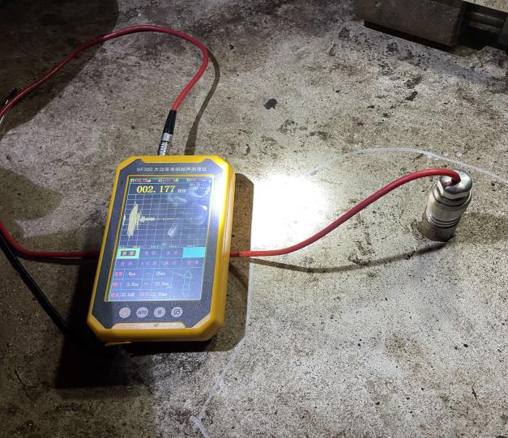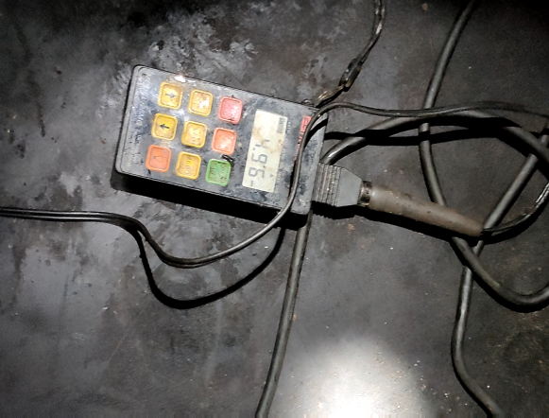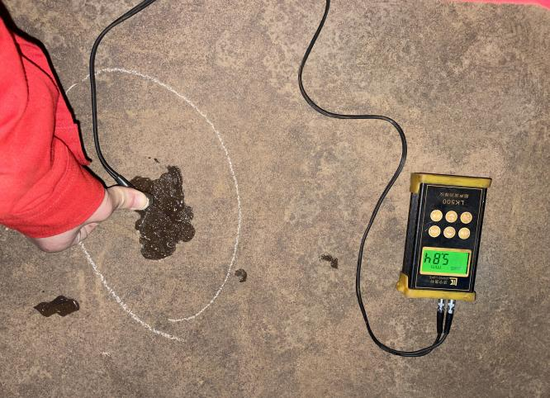  图4漏磁检测腐蚀缺陷现场测厚验证  漏磁检测机器人能够完成路径规划、自动换轨、障碍识别、定位误差、底板布置图自动创建、缺陷自主判定与检验结果输出，输出的储罐底板排板图、底板附属结构图（含障碍物， 蓝色显示）、最大缺陷分布图（受时间限制，本次比对中只完成半个底板的漏磁检测）等如图5中2.1至2.9所示，  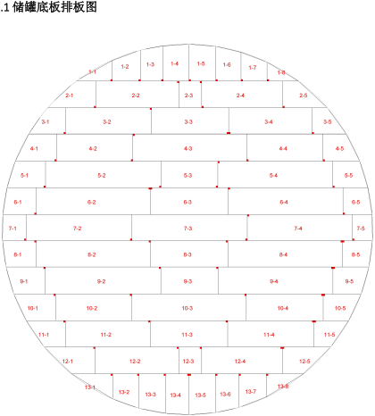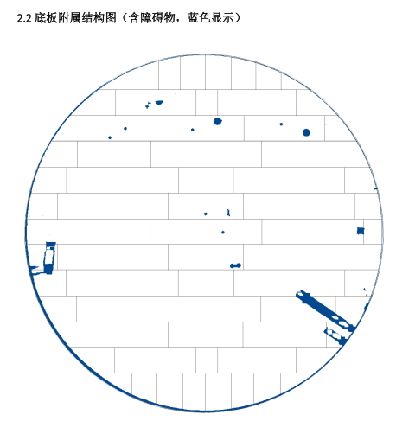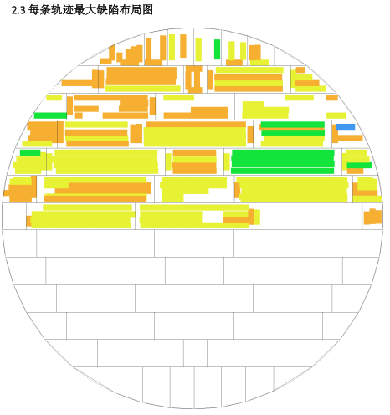  注：现场仅对储罐底板一半的区域进行了简称比对，故显示结果如上图。  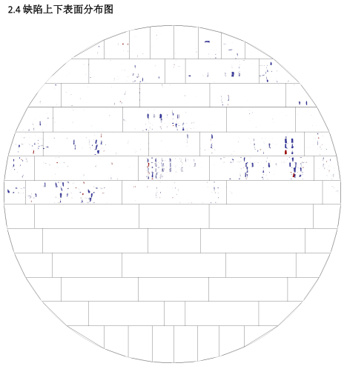  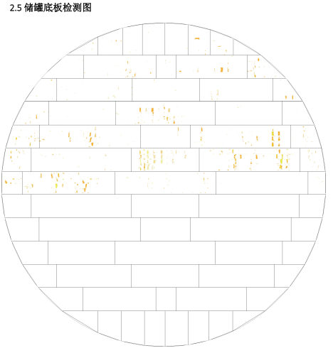  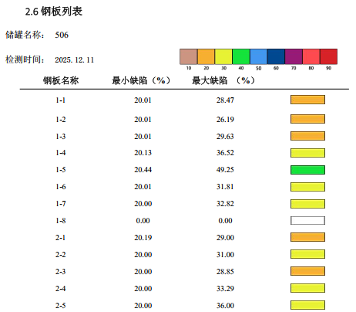  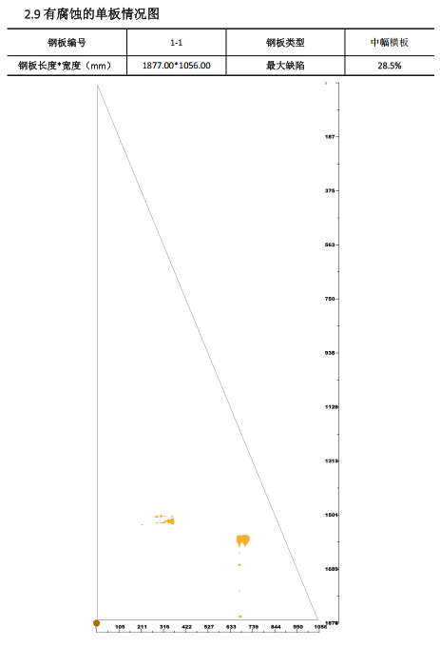  图5 比对结果图、表  人工操作中可发现，换轨扫查带重叠宽度带有不确定性。  测试验证对定位误差进行了验证分析，结果如图6所示，定位误差为40mm以内的数据点占比为98.9%，通过增加参照物，该比例可以达到100%。  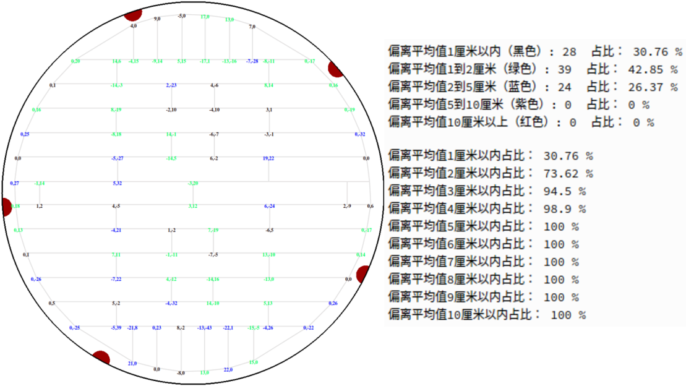  图6 中石化江阴长山油库定位误差分析数据  2、2026年3月现场测试验证  2026年3月19日—20日，西红柿科技（武汉）有限公司、中石化管道技术服务有限公司、武汉华宇一目检测装备有限公司、广东省特种设备检测研究院、深圳市中昌探伤器材有限公司于武汉通过西红柿科技（武汉）有限公司和中石化工程质量监测有限公司共建的测试储罐完成了第二次测试验证，测试对象为直径10米、底板厚度6-20mm的储罐，储罐底板上下表面预制有20%、40%、60%、80%的减薄缺陷，有可移动的模拟障碍物的浮顶杆、牺牲阳极等。本次测试验证完成了相邻轨迹扫查带有效重叠、垂直原扫查方向的缺陷验证、检测厚度性能、漏磁检测灵敏度、安全保护功能的测试验证，如图7所示。
  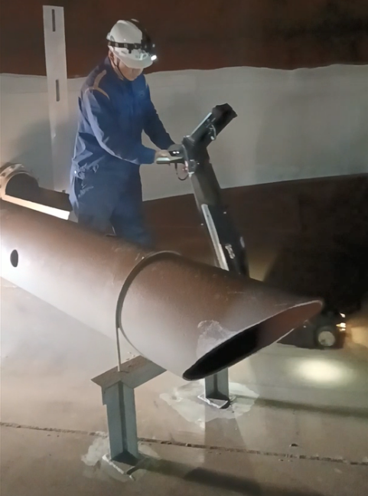 | 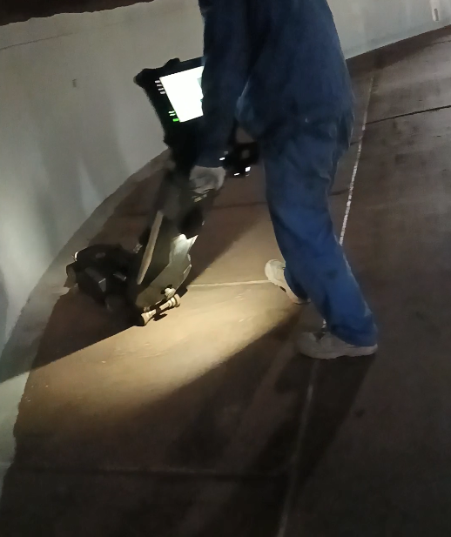
  （a）人工扫查遇障碍物的操作 | (b) 人工扫查时换轨操作
  图1人工漏磁检测现场操作照片
  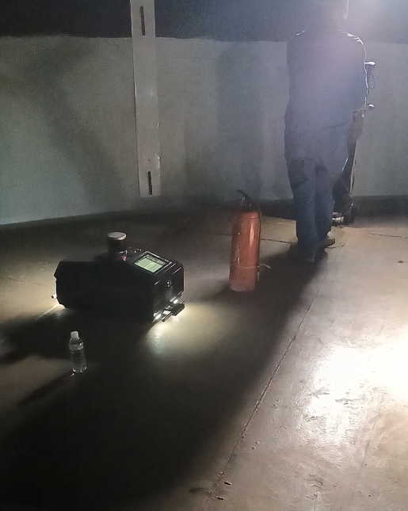 | 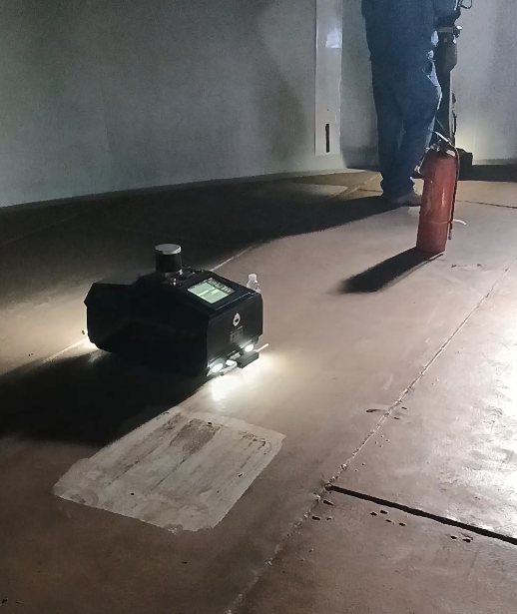
  （a）漏磁检测机器人自主漏磁检测 | （b）机器人自主避障现场
  图2漏磁检测机器人现场检测照片
  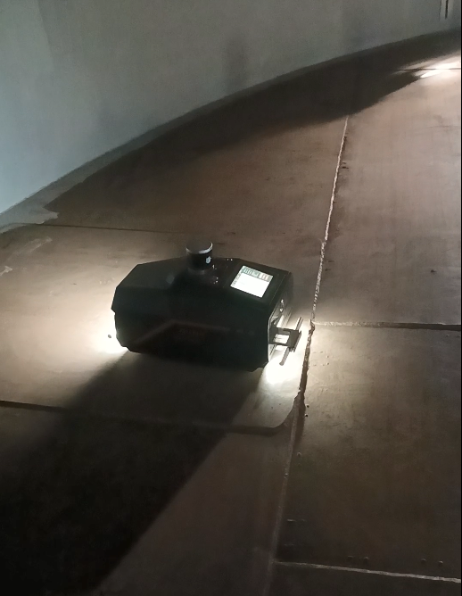 | 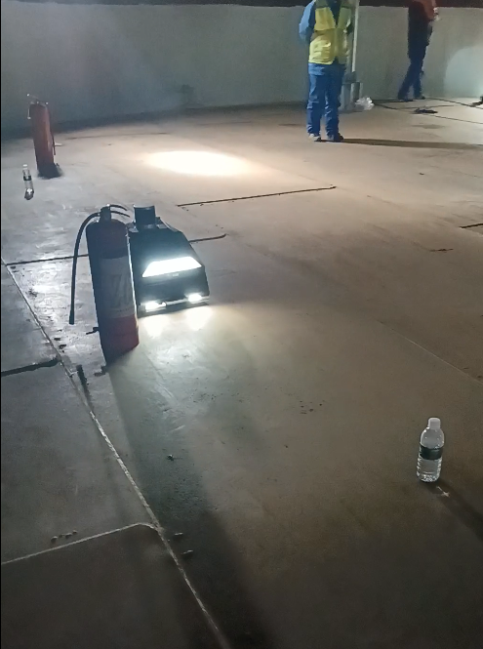
  图3 机器人完成单元板之间的自主越障
  序号 | 编号 | 板厚（mm） | 机器人漏磁检测结果（%） | 实测厚度(mm)
  1 | 1# | 6 | 48.60% | 2.17
  2 | 2# | 8 | 39.53% | 4.96
  3 | 3# | 8 | 25.32% | 5.84
  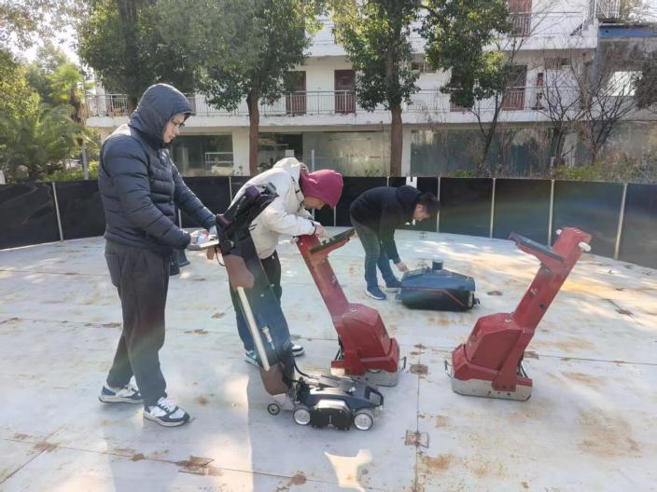
  图7漏磁检测机器人现场检测验证
5.3 验证数据分析 | 为确保标准中各项技术要求的科学性、合理性和可操作性，保障漏磁检测机器人自主检测工作的有效开展，编制过程中组织开展了多次现场对比验证及实验室测试验证工作，对漏磁检测机器人的核心功能、关键性能指标进行全面检测验证，具体情况如下：  历次验证严格按照预设的验证方案，选取不同工况、不同检测环境，通过多轮次、多场景重复测试，重点对漏磁检测机器人的路径规划、自主避障、自动换轨、障碍识别、定位误差、磁化强度自主调节、检测灵敏度、检测厚度能力、底板布置图自动创建、缺陷自主判定与检验结果输出等核心功能及性能指标进行系统性验证。  经验证，漏磁检测机器人在各类工况下，路径规划精准高效，可根据检测区域实际情况自主优化路径，避免冗余检测；自主避障响应及时，能准确识别各类障碍物并完成规避，无碰撞、卡滞现象；自动换轨动作平稳可靠，换轨灵活性高；障碍识别准确率高，可有效区分不同类型、不同尺寸的障碍物；定位误差控制在标准规定范围内，满足精准检测需求；磁化强度可根据底板厚度自主调节，适配不同板厚之间的连续检测；检测灵敏度达标，能精准识别20%圆底缺陷；检测厚度能力符合设计要求，可覆盖预设检测范围；底板布置图自动创建快速准确，可真实还原检测区域布局；缺陷自主判定逻辑严谨，检验结果输出规范、清晰，可直接为检测评估提供可靠依据。
5.4 验证评价 | 验证结果表明，标准中对漏磁检测机器人相关功能、性能的规定，能够全面覆盖机器人自主漏磁检测的全流程需求，可有效保障机器人自主漏磁检测工作的可靠性、稳定性和规范性，确保检测方法的有效执行，为漏磁检测机器人的规范化应用提供了坚实的数据支撑和技术保障。
5.5 其他应说明的情况 | 无
6、附加说明（可选）
6.1 宣贯标准的  建议 | 建议由广东省特种设备检测研究院顺德检测院组织向漏磁检测机器人制造单位、常压储罐使用单位以及相关检验检测单位等单位宣贯本标准。
6.2 修订和废除现行有关标准的建议 | 无
6.3 作为强制性标准或推荐性标准的建议 | 本项目编制的标准是推荐性标准，与其他专业领域标准不冲突，其他专业领域需要时可引用本标准。
6.4 其他需要说明的情况 | 无
6.5 参考文献 | 无
联系人 | 张炳雷 | 联系电话 |  | 13823456813 |  |  | 电子邮箱 |  | 13823456813@139.com
注：1.本格式的通用部分为第1章、第2章、第4章和第6章。
2.第5章和第6章为可选项，其余为必填项。

编写日期：2026年7月19日

